**Cliente: Bruno Díaz admin moneid cargo Auxiliar de sistemas**

Teléfono:7771234567

|  |  |  |  |  |  |
| --- | --- | --- | --- | --- | --- |
| Modelo de Inversión | Capital Total Invertido | Tasa% | Rendimientos Ganados | Saldo Total (Capital + Rendimientos) | Otras Instituciones |
| Plazo fijo – 12 meses | **$500,000.00** | 30.00% | $150,000.00 | $650,000.00 | $521,750.00 |
| Plazo fijo – 36 meses | **$500,000.00** | 131.76% | $658,800.00 | $1,158,800.00 | $557,500.00 |

Monto Total invertido: $500,000.00

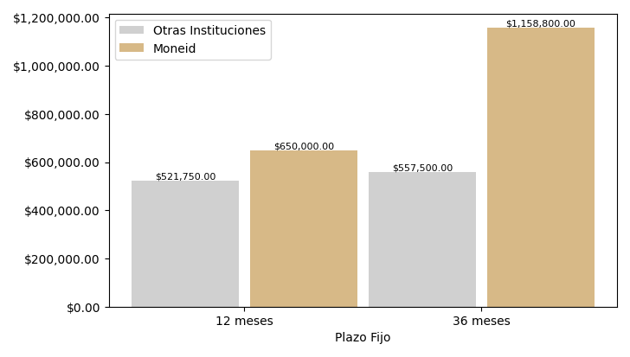

| Modelo de Inversión | Plazo fijo – 12 mesesPlazo fijo – 36 meses |

| Rendimientos Obtenidos | $150,000.00$658,800.00 |

| Monto total | $650,000.00$1,158,800.00 |

| Otras Instituciones | $521,750.00$557,500.00 |